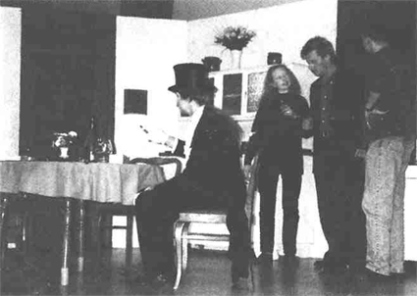

Laienspiel
Seit nunmehr zehn Jahren spielt die Laienspielgruppe Bollschweil zur Weihnachtszeit für die örtlichen Verei- ne einen Schwank. Für das Jubiläumsjahr hat die Gruppe das Lustspiel „Katzenkraut und Ginsengsud“ einstudiert. Unser Bild zeigt einen Szenen-ausschnitt. Das Stück wird in der Möhlinhalle am Freitag, 29. Dezember, 20 Uhr für die Trachtenkapelle und am Samstag, 6. Januar, für den Radfahr- verein aufgeführt.

Badische Zeitung vom 23. Dezember 1995

